Dijon, le 15 mai 2024

COMMUNIQUÉ DE PRESSE

Les Journées pour une France en forme : étape à Dijon ce 23 mai 2024

« Obtenez les clés pour vivre en meilleure santé grâce aux conseils d’experts réputés sur les bonnes pratiques en matière de sport et d’activité physique ! »

Dans le cadre de la Grande Cause Nationale 2024 dédiée à la promotion de l’activité physique et sportive, de nombreux évènements sont prévus tout au long de l’année pour rassembler les citoyens autour du sport et les inciter à inscrire la pratique physique et sportive dans leur quotidien.
C’est le cas des Journées pour une France en forme organisées grâce à la mobilisation des ARS et des DRAJES, en partenariat avec le Collectif pour une France en forme, la CNAM, Harmonie Mutuelle, l’ANESTAPS, GL event, Intersport, Engie, l’ANDES, France urbaine *.
Face à l’urgence sanitaire que représente la sédentarité, aggravée par l’addiction aux écrans, ce programme de rendez-vous, soutenu et labellisé dans le cadre de la GCN2024, appelle les acteurs du monde sportif et de la santé à unir leurs forces pour aller à la rencontre de tous les Français sur l’ensemble du territoire. Ambition : impulser une prise de conscience collective quant aux dangers de la sédentarité.

- Les Journées pour une France en forme : étape à Dijon ce 23 mai 2024

Les Journées pour une France en forme font étape à Dijon ce jeudi 23 mai à Dijon avec un colloque régional, de 9h30 à 12h30 au CREPS, et des animations sportives ouvertes à tous de 14 heures à 16 heures (inscription et programme ci-dessous).
Cette journée régionale donnera l’occasion à la DRAJES et à l’ARS de dresser un état des lieux de l’inactivité physique, et de partager des bonnes pratiques en matière de sport santé en présence du mouvement sportif, des professionnels de la santé, des collectivités, des institutions et des citoyens…Objectif : faire prendre conscience des voies de rebond face à la sédentarité.
Pour sensibiliser aux bienfaits du sport et de l’activité physique de manière ludique, chaque temps d’échange sera suivi de pauses actives afin de faire bouger les participants. Des rendez-vous organisés par les UFR STAPS de Bourgogne-Franche-Comté.

* CNAM : caisse nationale d’Assurance maladie ; ANESTAPS : association nationale des étudiants en sciences et techniques des activités physiques et sportives, ANDES : association nationale des élus en charge du sport ; ARS : agence régionale de santé ; DRAJES : direction régionale académique à la jeunesse, à l’engagement et aux sports.

Le programme de la journée (inscription en ligne)

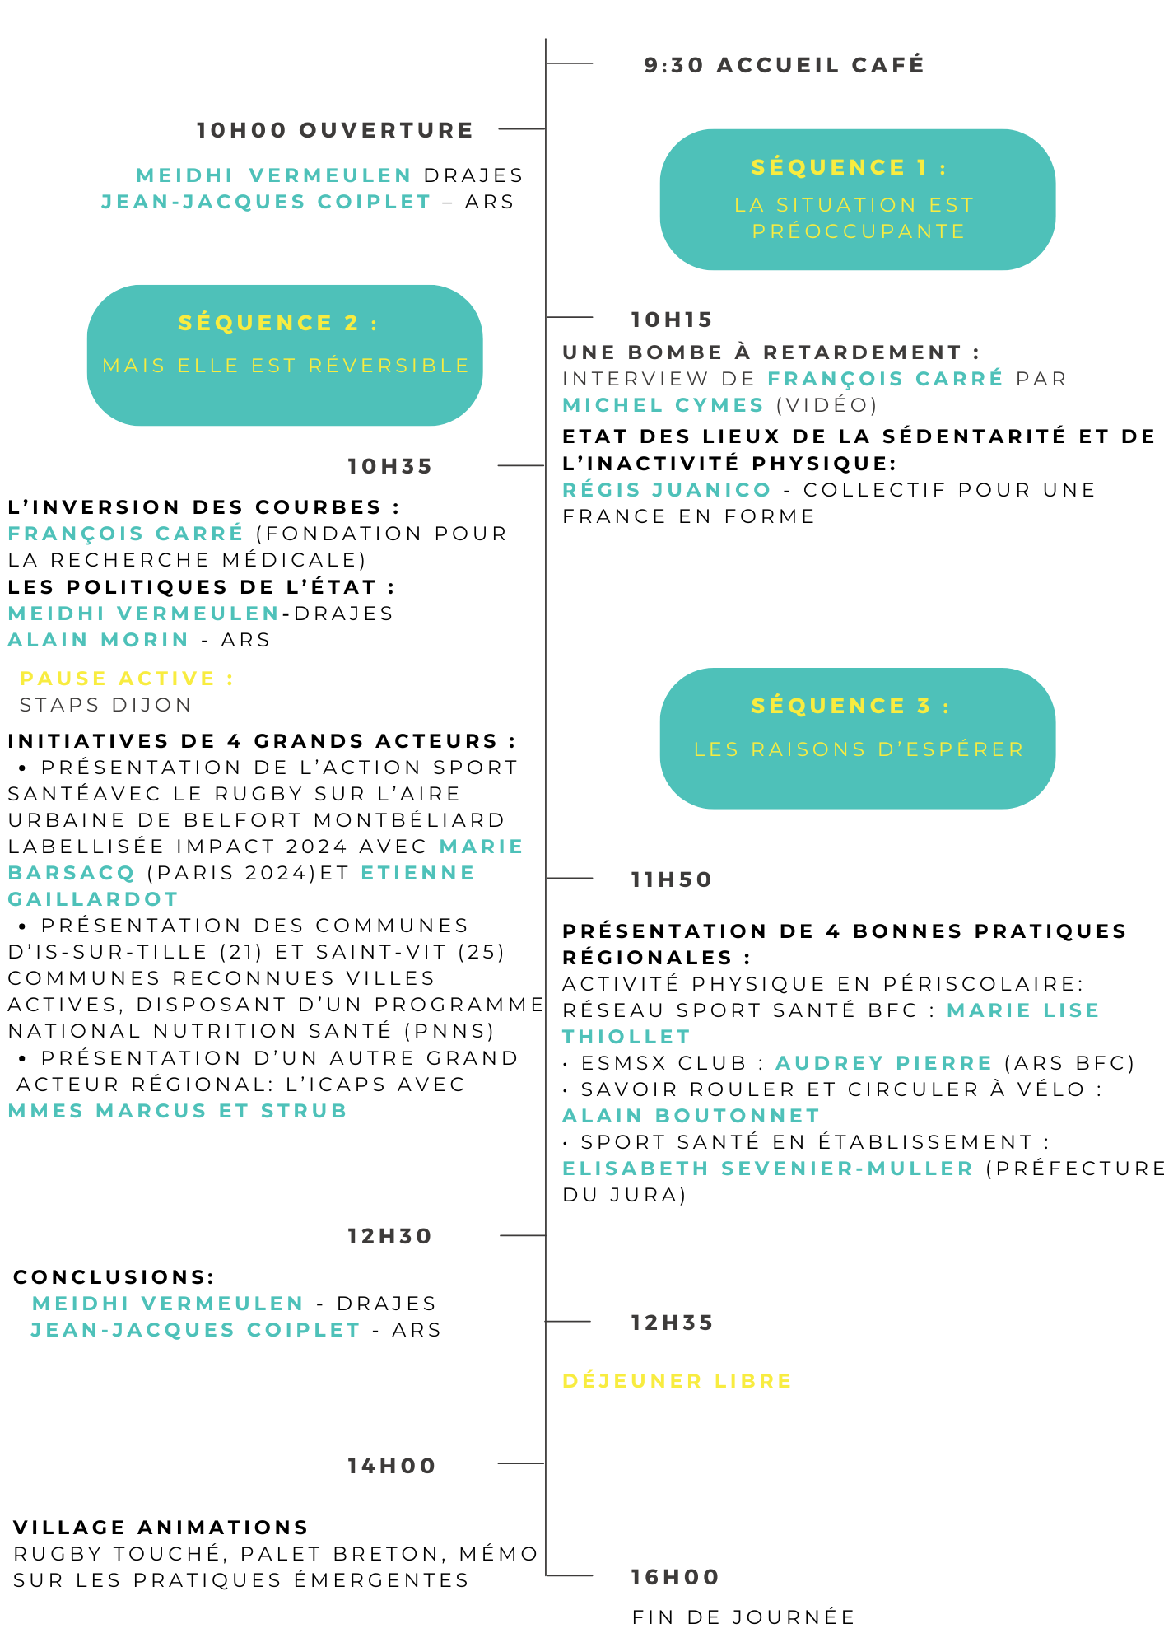

Chiffres-clés sur la sédentarité

- 95% des adultes sont exposés à un risque sanitaire par manque d’activité physique ou un trop long temps passé assis

- 80% des 11-17 ans sont en dessous des seuils d’activité physique recommandés par l’OMS

- 66% des adolescents font face à un risque sanitaire préoccupant du fait de la combinaison entre la trop grande inactivité et la dépendance aux écrans.

La Grande Cause Nationale 2024 : la promotion de l’activité physique et sportive

Dans la dynamique des Jeux Olympiques et Paralympiques, le Président de la République a décidé de dédier la Grande Cause Nationale 2024 à la promotion de l’activité physique et sportive pour mieux faire connaître les bienfaits du sport à nos concitoyens et répondre à l’urgence sanitaire liée à l’explosion de la sédentarité.

Trois objectifs ont été fixés dans le cadre de la GCN 2024 :

- Mettre le sport au cœur de nos politiques publiques et de notre pacte républicain, tout particulièrement en matière d’éducation, d’inclusion et de santé pour nos compatriotes ;

- Mobiliser l’ensemble des acteurs du sport français, et, au-delà, toutes les forces vives du pays, afin de promouvoir ensemble les valeurs, les bienfaits et la pratique du sport ;

- Inciter tous les Français à pratiquer davantage, en ancrant dans la conscience collective un marqueur fort, appelé à devenir un réflexe : 30 minutes d’activité physique et sportive par jour. 30 minutes quotidiennes, c’est simple, ça fait du bien et ça peut tout changer !

Pour plus d’informations sur la GCN 2024, cliquez ici.

Contacts presse

ARS Bourgogne-Franche-Comté
Lauranne Cournault-06 43 64 20 24 lauranne.cournault@ars.sante.fr

Région académique Bourgogne-Franche-Comté
Guillaume Rivoire-06 76 62 69 81 guillaume.rivoire@ac-besancon.fr

